Ofício Vereador Nº 1.532/2022

São Roque, 18 de julho de 2022.

Ilustríssimo Senhor,

Em dezembro de 2021, este Vereador solicitou à CPFL a realização dos serviços de poda urgente nas árvores localizadas na Rua das Camélias, Jardim Suíça Paulista, por meio do OFÍCIO VEREADOR Nº 2.231/2022, em anexo. No entanto, até a presente data, ainda não foi realizado a poda.
Nesse sentido, encaminho a Vossa Senhoria para as devidas providências, pois as árvores continuam crescendo, atingindo a fiação e colocando em risco os moradores locais, além das constantes quedas de energia.
Na certeza de que dispensará especial atenção a este Ofício, desde já agradeço, renovando meus mais sinceros protestos de elevada estima e de distinta consideração.

Atenciosamente,

Antonio José Alves Miranda
(Toninho Barba)
Vereador

Ao
Ilustríssimo Senhor
ADRIANO ITO
MD. Chefe da Divisão de Meio Ambiente da Prefeitura Municipal da Estância Turística de São Roque – SP

PROTOCOLO Nº CETSR 18/07/2022 - 15:52 9357/2022/fap
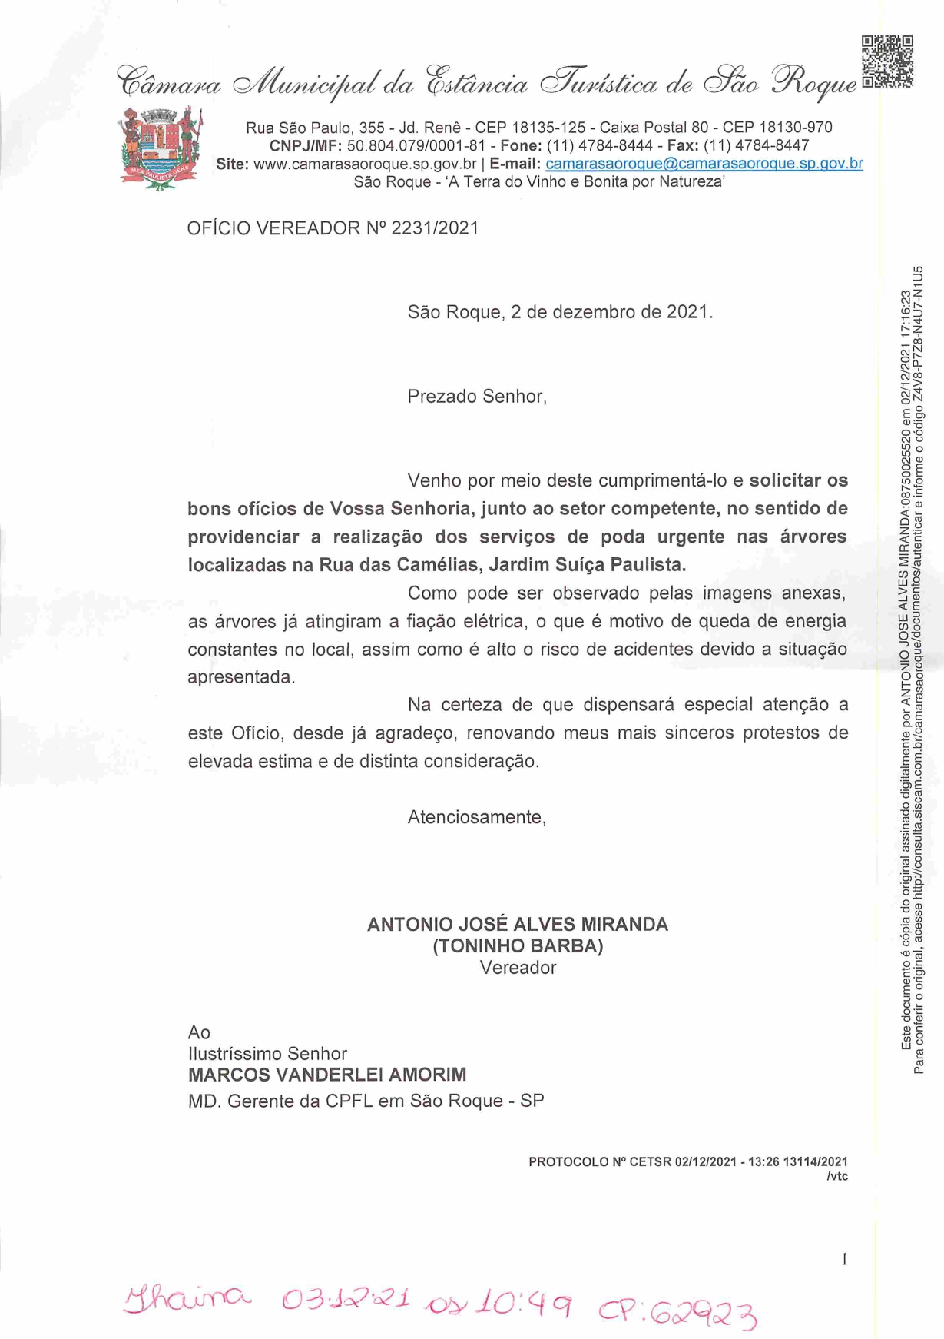
ANEXO
